10 рублей "60 лет Победы"
2005 СПМД
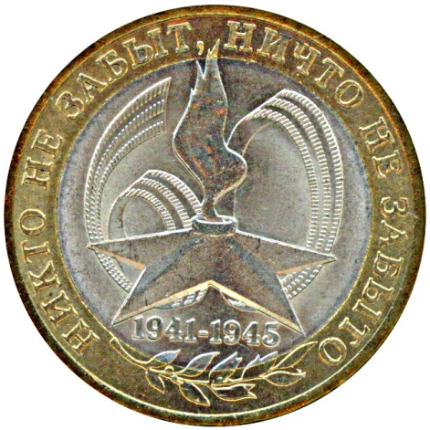
10 рублей "60 лет Победы" 2005 СПМД, каталог, Санкт-Петербург, Филин В.Ю.

Каталог будет полезен опытным коллекционерам, собирающим варианты гравировки лучей на 10 рублях "60 лет Победы" 2005 СПМД, для более точного определения вариантов. Использование данного материала на сайте escande.ru разрешено автором.
Как известно, 10 рублей "60 лет Победы" 2005 СПМД имеет три разновидности по реверсу (фото с сайта Юрия Кульвелиса yuk.su):
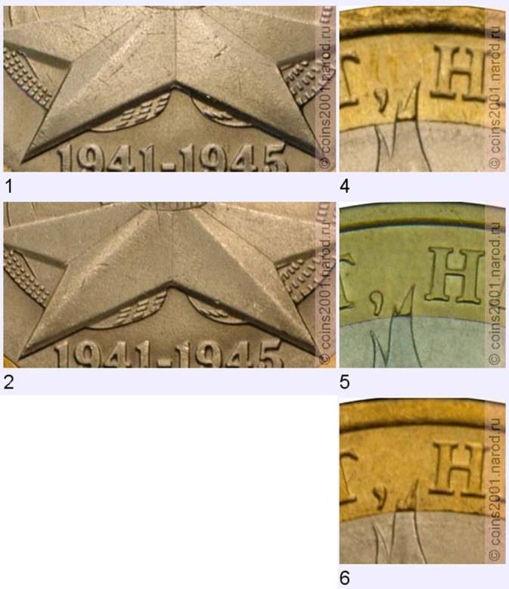 | 1 - нижние грани звезды плоские, ребра нижних лучей не проходят через их вершины (шт. 1.1 и 1.2).  2 - нижние грани звезды вогнутые, ребра нижних лучей проходят через их вершины (шт. 2).  4 - круговая надпись приближена к канту (шт. 1.1). По Королёву (escande.ru), это 1.2.  Относительный размер изображения = 1.000.  5 - круговая надпись отдалена от канта (шт. 1.2). По Королёву, это 1.1. Относительный размер изображения 0.981±0.001.  6 - круговая надпись на среднем расстоянии от канта (шт. 2). По Королёву, это 2. Относительный размер изображения 0.992±0.001.  По аверсу имеется две разновидности:  А — знак СПМД приспущен,  Б — знак приподнят и сдвинут влево.
По гурту имеются следующие разновидности:
гурт 1 (I) — буква Я в слове "десять" с изогнутой ножкой с вертикальным концом,
гурт 3 (III) — буква Я в слове "десять" с прямой ножкой, расположенной под углом,
гурт 5 — брак гурта 3 (III), расстояние от слова "рублей" до последующей звёздочки с одной стороны 13 рифов и более, буквы гуртовой надписи могут быть искажены. Ниже после упоминания гурта 5 может быть в скобках указано число рифов до звезды.

Терминология, принятая в настоящем каталоге, показана на рисунках:
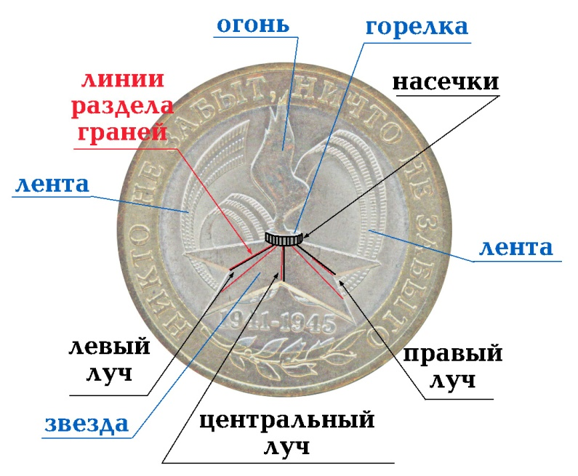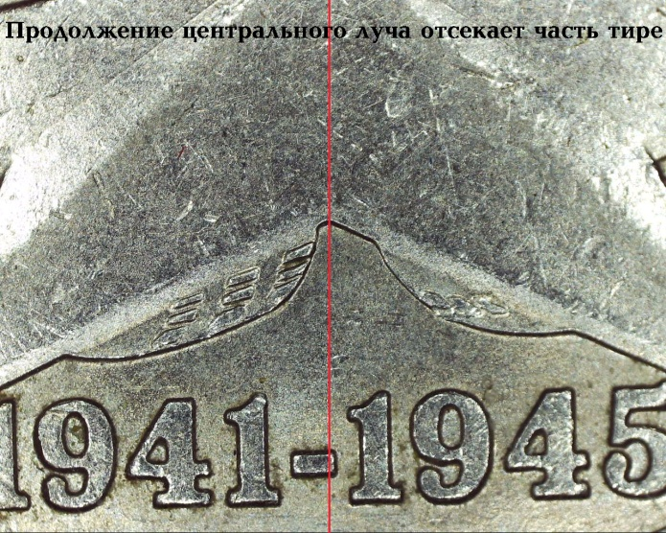
Известные варианты:
1.1А (1.2А по Королёву) (гурт 1, 3, 5), куда входят гравировки штемпеля 1.1, которые являются основным объектом исследования.
1.2Б (1.1Б по Королёву) (гурт 1) — монета пробная (Rare), обе стороны с уменьшенным изображением, известно о наличии нескольких экземпляров.
2А (гурт 1) — реверс с чёткими просечками и иным расположением линий раздела граней, монета нечастая. По Королёву, 3 штемпельных пары.

1.2Б |  | 5-3-1-3*-0 | 1 |  | 1.2Б1 |  |  | Лучи округлого профиля | 1
2А |  | 3-2-1-3*-0 | 1 |  | 2А1 |  |  | Чёткие насечки горелки. Продолжение центрального луча по правому краю тире. | 5
\

Для формализации отличительных признаков гравировок предложен код вида Х-Х-Х-Х-Х из пяти цифр, согласно следующему описанию:

Первая цифра - Верх центрального луча Вторая цифра - Низ центрального луча
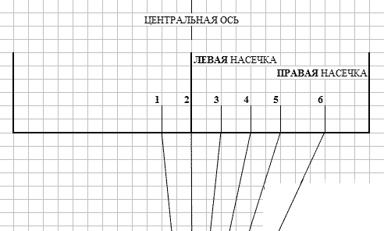
картинки Гусева-Купреева (Г-К) с сайта rf.numizmat.net

Третья цифра - Вид центрального луча
0 - Луч отсутствует
1 - Луч прямой
2 - Луч имеет поворот в нижней части
3 - Луч имеет излом посередине
4 - Луч имеет излом или поворот в верхней части
5 - Луч раздвоенный по всей длине. Бывают линии очень тонкие и мелкие, в этом случае обозначен 1(5)
6 - Луч раздвоен в верхней части

Четвёртая цифра - Правый луч
0 - Только раздел граней или гравировка по разделу, правый конец нечёткий и выше угла
1 - Самый низкий, верх левее насечки, низ двойной - тонкий отрезок выше основного луча, ниже угла. Выше виден раздел
2 - Средний. Выше раздела (?). Верх правее левой насечки, низ выходит в угол на верхней плоскости звезды (правее угла на нижней плоскости) и вылезает на торец.
3 - Луч выше раздела, левый конец в насечку, правый конец выше угла, вылезает на торец правого луча звезды
3* (3’) - Луч выше раздела, левый конец в насечку, правый конец выше угла, не вылезает на торец правого луча звезды, луч чёткий
4 - Верх луча выше раздела, левый конец между насечками, низ луча по разделу граней, правый конец выше угла, чёткий и не длинный
5 - Луч ниже раздела, левый конец в насечку, правый конец в угол. Выше виден раздел

Пятая цифра - Левый луч
0 - Луч как таковой отсутствует, только раздел граней
1 - Луч ниже раздела, всё вместе выглядит как двойной луч с линиями разной ширины
2 - Гравировка по разделу граней

Таблица гравировок
КОД |  |  |  |  | Гурт | Номер по Г-К | Номер по Ю.К. | Номер по А.Ш. | Примечание | Примечания о штемпелях
0 | 0 | 0 | 0 | 0 | 1 | нет | нет | нет | лучи не гравированы, через ножку Т в слове НИКТО две жирные черты
2 | 2 | 1 | 0 | 0 | 1 | 2.1 | 1.20А1 | AI-2.1 | Центральный луч тонкий (выпуклый?)
2|3 | 2 | 5 | 0 | 0 | 1 |  |  |  | Центральные лучи тонкие (выпуклые?), правый центральный луч похоже нанесен поверх левого центрального луча. В нижней части центральный луч исчезает. Продолжение центрального луча отсекает 1/4 тире | без особенностей
3 | 1 | 4 | 0 | 0 | 1 | 1.31 | 1.41 | AI-1.1 | Центральный луч кривой мелкий и широкий (двойной-тройной), в верхней части поворот носом вправо, верхняя половина - шире | множественная характерная картина шлифовки между лентами и огнем
3|4 | 2 | 4 | 0 | 0 | 1 |  | 1.34А1 |  | Центральный луч тонкий, сломан, верхняя часть левее основной и не соприкасается с остальным лучом
3 | 2 | 2 | 0 | 0 | 1 | 2.23 | 1.22А1 | AI-2.32 | центральный луч очень мелкий и кажется двойным, в нижней части поворот носом вправо. Продолжение центрального луча по правому краю тире | Множественная шлифовка под звездой. Линия вверх влево от 4 в 1945. линии под Н в НИКТО. Три линии веником между НЕ и ЗАБЫТ от края.. Линии в верхней части дырки Ы и от дырки к её палке в ЗАБЫТ
3 | 2 | 1 | 0 | 0 | 1  (Г-К упоминают и 3) | 1.3 или 2.2? | 1.21А1 | AI-2.2 | Центральный луч мелкий и кажется двойным (выпуклым). Верх ц.л. близко к насечке. | Разные шт по линиям между огнем и лентой слева. Гурт 3 мной не найден
3 | 2 | 4 | 0 | 0 | 1 | 2.21 | 1.31А1 | AI-2.41 | Центральный луч кривой вверху носом вправо мелкий и выглядит двойным. Продолжение центрального луча отсекает 1/4 тире | Множественные линии. У левой ножки А в ЗАБЫТ перекрестие линий. В ЗАБЫТО линия из-под перекладины Т в верхнюю часть О
3 | 2 | 3 | 0 | 0 | 1 | 2.22 | 1.32А1 | AI-2.42 | Центральный луч исчезающе тонкий, в середине «птичка» вправо | Внутри буквы Н слова НИКТО под перекладиной штрих под 45° вправо
3 | 2 | 1 | 0 | 0 | 1 | - | - | AI-2.43 | Центральный луч тонкий, верх правее чем в 3.6-1 | Мной не найден
3|3 | 2 | 6 | 0 | 0 | 1 | - | - | AIII-2.2 ? | Центральный луч мелкий двойной, выглядит выпуклым. В верхней части слева от него дополнительный отрезок | Разные шт. либо перешлифовка
4 | 1 | 1 | 0 | 0 | 1 | 1.4 | 1.5А1 | AI-1.2 | центральный луч мелкий и выглядит двойным (как две параллельные царапины). Продолжение центрального луча отсекает 1/4 тире | Разные шт.
4 | 2 | 1 | 0 | 0 | 1 |  |  | AI-2.31 | центральный луч мелкий (выпуклый?) и выглядит двойным, Продолжение центрального луча по правому краю тире | Разные шт.
4 | 2 | 1 | 0 | 0 | 1 |  |  | AI-2.51 | центральный луч толстый полукруглого профиля. Продолжение центрального луча отсекает 1/4 тире | без особ., слева между звездой и полукругом ленты косой крест из линий
5 | 2 | 1 | 0 | 0 | 1 | 2.4 | 1.7А1 | AI-2.52 | Три центральных луча (крайние из них далеко, выпуклые мелкие). Центральный луч широкий, нижний конец чёткий, в пропеч. длинный. Продолжение центрального луча отсекает 1/4 тире | Разные шлифовки. Боковые лучи либо одни из них могут быть не видны, тогда это может быть предыдущий вариант
5 | 2 | 1 | 0 | 0 | 1 |  |  | AI-2.6 | Центральный луч мелкий округлого профиля и выглядит двойным. Внизу короткий. Продолжение центрального луча отсекает часть тире | один реверс. Характерные линии вверх-влево от правого луча звезды
5 | 2 | 1 | 0 | 0 | 1 |  |  | AI-2.6 | Центральный луч очень мелкий и выглядит процарапанным четверным. Внизу длинный. Продолжение центрального луча отсекает часть тире | Множественная шлифовка в полях внутри лент. Характерные линии вверх-влево от 1 в 1945
5 | 3 | 1 | 0 | 0 | 1 |  |  | AIII-3.2 | Нижний конец центрального луча нечёткий. Продолжение центрального луча по правому краю тире. Луч достаточно глубокий полукруглого сечения. | без особ.
5 | 1 | 3 | 0 | 0 | 1 | - | - | AI-2.42 | Центральный луч кривой мелкий и широкий (тройной-четверной), в середине дуга вправо, низ нечеткий | Множественная шлифовка в полях внутри лент. От Н в НИКТО влево линия
6 | 3 | 1 | 0 | 0 | 1 | - | - |  | центральный луч снизу пропадает
1 | 1 | 3 | 2 | ? | 1 | 1.1 | - | AIII-1.1 | излом носом вправо (Г-К) или влево (Шишкин)? в центре | Мной не найден
1|2 | 1 | 6 | 1 | 1 | 1 | 1.2 | 1.0А1 | AIII-1.2 | центральный луч снизу длинный, сверху раздваивается вправо (нету никакого излома луча Г-К)
1|4 | 2 | 5 | ? | ? | 3 | 2.6 | - | AIII-2.5 | правый центральный луч толще левого | Мной не найден
2 | 2 | 1 | 2 | 2 | 1 | 2.11 | 1.1А1 | - | центральный луч глубокий, снизу длинный, чуть правее центра (2→), снизу по правому краю тире?  левый луч гравирован по разделу, слева длинный, справа выглядит как двойной
2|2 | 2 | 6 | ? | ? | 1 | - | - | AIII-2.1 | Центральный луч широкий | Мной не найден
3|5 | 2|3 | 5 | 2 | 0 | 1 | - | 1.65А1 | - | Два центральных луча параллельны, из них правый толще. | в НИКТО горизонтальные линии под К, в ЗАБЫТ линия сверху слева к правой ножке Ы. В ЗАБЫТО слева от Б линия меняет направление под прямым углом
3|3 | 2 | 6 | 4 | 1 | 3 | 2.7 | 1.33А3 | AIII-1.31 | Центральный луч мелкий, раздваивается в верхней части, нижний конец центрального луча близко к центру | в «О» слова НИКТО в верхней части горизонтальная линия
3 | 2 | 1 | 2 | 1 | 3 | - | - | AIII-1.32? | Похож на 1.61 ЮК, но центральный луч левее! Продолжение центрального луча отсекает 1/4 тире
4 | 2 | 1 | 3* | 1 | 3 | - | - | нет | Чёткий глубокий центральный луч, его верх толще. Нижний конец центрального луча длинный. Продолжение центрального луча отсекает 1/4 тире | Разные шт., множественная шлифовка
4 | 3 | 1 | 2 | 1 | 1  3  5 | 3.1 | 1.61А3  1.61А5(16)  1.61А5 (13) | AIII-3.1 | Чёткий глубокий центральный луч, нижний конец центрального луча короткий. Продолжение центрального луча проходит по правому краю тире. Правый луч выше раздела. Левый ниже раздела
4 | 3 | 1 | 2 | 1 | 3 | 3.1 | 1.61А'3 | - |  | Множественные линии в полях внутри лент. Общее направление 2-8 часов  Аверс: В нуле справа от пупыря линия через три нижние полоски. На 9 часов у канта тонкие параллельные ему линии.  На аверсе наплыв в основании нуля номинала (откол штемпеля)
4|4 | 2 | 6 | 3 | 0 | 1 |  | 1.42А1 |  | Центральный луч средней глубины, в верхней половине раздвоен | Разные шт.
4|5 | 2 | 6 | 3* | 0 | 1  3 | 2.3 | 1.63А1  1.63А3 | AII-2.11 | У центрального луча сверху «веник» | гурт 1 - без особ.  гурт 3 - множественная шлифовка. Дождь между ЗАБЫТО и листьями. в «О» пересечение линий
5|4 | 2 | 5 | 3 | 0 | 1 |  |  |  | Два центральных луча параллельны, из них правый толще. Продолжение центрального луча отсекает 1/4 тире.  Левый луч как будто процарапан вдоль несколькими параллельными линиями, видно плохо. | Один штемпель, вертикальные линии: слева от огня между огнем и лентой, вниз от правого края верхушки Т в НИКТО, слева от верхушки А в ЗАБЫТ.
4 | 2 | 1 | 3* | 0 | 3 | - | 1.62А3 | AII-2.12 | Нижний конец правого луча глубокий, чёткий, короткий. Нижний конец центрального луча чуть правее центра (2→). Продолжение центрального луча отсекает 1/4 тире
5 | 1 | 1 | 3 | 0 | 1 | - | - | AII-1.1 | центральный луч тонкий, снизу не до конца, справа от него раздел. Продолжение центрального луча отсекает почти 1/2 тире. Правый луч нечёткий | Разные шт.
5 | 2 | 1 | 3 | 0 | 3 | - | 1.64А3 |  | Нижний конец правого луча тонкий, может быть нечёткий. Нижний конец центрального луча чуть правее центра (2→). Продолжение центрального луча отсекает 1/4 тире
5 | 3 | 1 | 4 | 1 | 3 | 3.2* |  | AIII-3.2 | Нижний конец центрального луча длинный, чуть правее центра.  Продолжение центрального луча по правому краю тире.  Характерный глубокий правый луч. | Разные шт.
5 | 2 | 5 | 2 | 0 | 1 | - |  | - | центральный луч мелкий и сломан (не имеет соединения) в верхней части, обломки параллельны
5 | 6 | 1 | 5 | 0 | 1 |  |  |  | Центральный луч широкий и нечеткий. Нижний конец центрального луча нечёткий.  В верхней части справа тонкое ответвление или параллельный отрезок? Виден плохо.  Продолжение центрального луча отсекает 1/2 тире. | все разные шт. Характерные линии справа от огня над горелкой.  На экз., где забит верх ц.л., в ЗАБЫТО З справа в ямке имеет характерные вертикальные линии. Характерные линии от 11 на 5 часов от пересечения нижней части огня с лентой справа и там же на самой ленте
6 | 1 | 4 | ? | 0 | 1 | - | - | AII-1.2 | центральный луч тонкий, вверху излом влево
6 | 2 | 1 | 3* | 2 | 1  3 | 2.5 | 1.8А1 | AIII-2.4 | левый луч гравирован по разделу, чёткий. Продолжение центрального луча отсекает 40% тире.  Правый луч не вылезает
6 | 2 | 1 | 3 | 2 | 1 |  |  |  | левый луч гравирован по разделу, чёткий. Продолжение центрального луча отсекает 1/2 тире. Правый луч вылезает. Конец правого луча тонкий и длинный
6 | 1 | 1 | ? | ? | 3 | - | - | AIII-1.4 | ???

Классификация и «дерево» вариантов пока не выполнены. Если в коде стоят знаки вопроса, значит, эти варианты сам не видел.

